# 实验二：BASH使用方法

## 实验目的

1.掌握Bash的用法，包括命令自动补全，查阅历史命令，输入输出重定向，管道，命令替换等。

2.掌握通配符的用法。

3.掌握复制命令cp，移动命令mv和删除命令rm的用法。

## 二. 实验设备及环境

主机：Windows 11

虚拟机：Oracle VM Virtualbox 7.0、Ubuntu 20.04

## 三、实验内容

1.使用通配符显示codes目录中不同的文件，

例如显示所有名字以a开头的文件

ls a*

显示不同后缀的文件，例如显示所有python文件

ls *.py

以同样的方式练习？，[list], [!list], [c1-c2] 的用法。

2. 熟悉管道和文件重定向的用法，用管道和重定向统计codes目录中创建的文件个数，并将结果输出到另一个文件。

提示：使用man命令查阅wc命令的用法

3. 在家目录下新建目录py_codes，使用通配符复制codes下所有的python文件到其中。然后移动目录py_codes到家目录下的Downloads下。最后删除codes目录。

4. 用实例对shell的三种引号（单引号，双引号，反引号）进行区分。

## 四、实验步骤（实验过程、步骤及实验结果）

1.使用通配符显示codes目录中不同的文件，

例如显示所有名字以a开头的文件

ls a*

显示不同后缀的文件，例如显示所有python文件

ls *.py

以同样的方式练习？，[list], [!list], [c1-c2] 的用法。

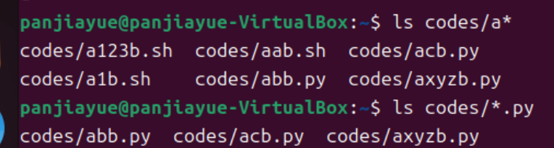

2. 熟悉管道和文件重定向的用法，用管道和重定向统计codes目录中创建的文件个数，并将结果输出到另一个文件。

提示：使用man命令查阅wc命令的用法



1. 在家目录下新建目录py_codes，使用通配符复制codes下所有的python文件到其中。然后移动目录py_codes到家目录下的Downloads下。最后删除codes目录。

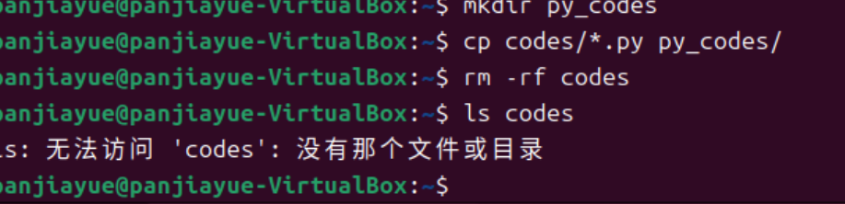

4. 用实例对shell的三种引号（单引号，双引号，反引号）进行区分。

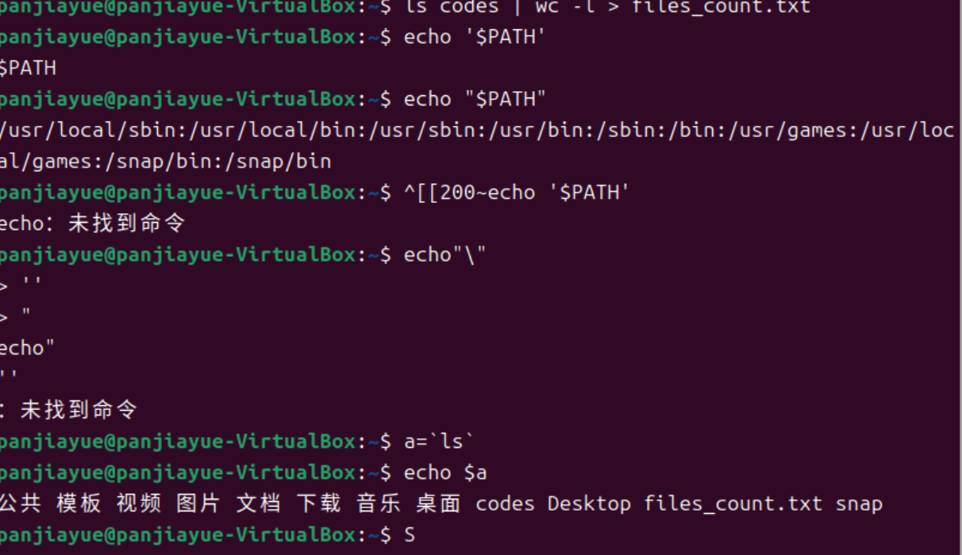

## 五、实验中遇到的问题及解决方法

### 1.

## 2.